Bienvenue dans votre location !
Nous sommes ravis de vous accueillir dans notre bungalow flambant neuf et vous souhaitons un agréable séjour.
À votre arrivée
Vous serez accueilli par un hôte, qui vous expliquera le fonctionnement de la location et répondra à vos questions concernant celle-ci.
Parking
Si vous êtes véhiculé, vous pourrez stationner votre véhicule sur la propriété à l’endroit indiqué.
Logement
Le logement est non-fumeur et les animaux sont refusés.
La terrasse est un espace idéal pour se détendre, se divertir ou simplement profiter de l'extérieur. Vous avez la possibilité d’y manger.
Pour les fumeurs, un cendrier est à votre disposition sur la terrasse.
Le mobilier doit être utilisé avec précaution. Si vous le déplacez en dehors de la terrasse, veuillez le remettre à l'abri en cas d’intempéries.
L'entrée donne sur la cuisine, équipée de divers appareils pour un confort optimal.
Dans la salle de bain, vous trouverez une douche à l'italienne, des toilettes intégrées, et de nombreux espaces de rangement, dont un placard et un porte-serviettes pratique.
Pensez à aérer après vos douches en ouvrant la fenêtre.
Consommation électrique
Votre location inclut une consommation de 60 kWh/semaine.
Veillez à un usage écoresponsable.
Sécurité générale
Une caméra est située sur la propriété principale, au niveau de l’entrée arrière.
Notez que les fenêtres de votre location sont teintées de l'extérieur, garantissant votre confort et votre intimité.
Par temps de pluie, bien que le carrelage soit antidérapant, le sol peut s’avérer glissant. Un jeu de serpillières est à votre disposition à l’entrée, en complément du tapis de sol.
Les couteaux de cuisine étant neufs, ils sont particulièrement tranchants : utilisez-les avec précaution.
Gestion des déchets
Les containers à couvercle vert (déchets ménagers) et jaune (recyclables) sont à votre disposition.
Vous avez une poubelle dans la cuisine pour vos ordures ménagères. Lorsque le sac poubelle est plein et/ou en fin de location, déposez-le dans le container à couvercle vert.
Pour le recyclage, un petit panier blanc est fourni à l’entrée pour stocker temporairement vos emballages en carton et plastique, avant de les déposer dans le container jaune.
Les déchets en verre doivent être placés au pied du container jaune.
Fonctionnement et utilisation des appareils
Téléviseur:
Un partage de connexion est possible en Wi-Fi. Vous pouvez également caster via diverses applications.
Wi-Fi:
Le nom du réseau est CANALBOX-1B4CC7
Entrez la clé : HCGGNMf73d
Ou scanner ce QR code pour vous connecter.
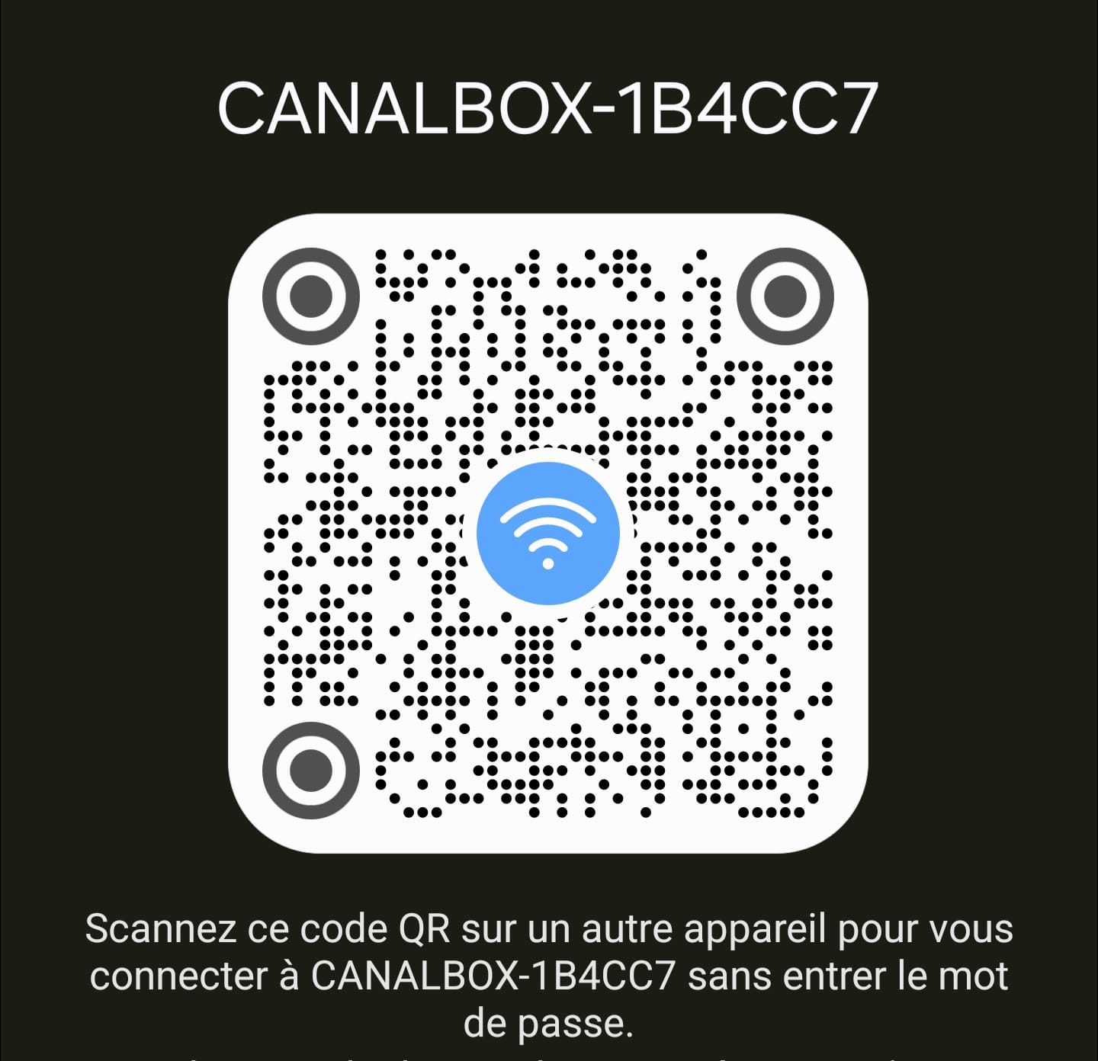
Climatisation:
La télécommande doit être dirigée vers la climatisation. Appuyez sur on/off pour l’allumer ou l’éteindre.
L’écran de la télécommande s’allume et affiche la température souhaitée.
Pour régler la température, utilisez les flèches haut et bas.
Pour information, un état des lieux sera effectué à votre arrivée et à votre départ.

En réservant chez Miss'K, vous bénéficiez d'un code de réduction unique à utiliser dans chacun de nos établissements partenaires suivants:
LABORD BEACH
Restaurant et bar à tapas créole donnant sur l’une des plus belles plages de la Guadeloupe
Ouvert du mardi au dimanche de 10h à minuit.
Leur carte propose des Grill, Cocktails, Tapas…
Adresse :
Allée de la pointe d’antigues
Plage de l’anse Laborde
97121 Anse-Bertrand

Leur page facebook : 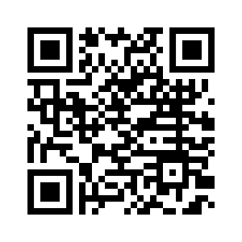

Nous vous souhaitons un agréable séjour parmi nous.
Carine & Fils

